热电传感器—热电偶
- 实验目的：
观察了解热电偶的结构，熟悉热电偶的工作特性，学会查阅热电偶分度表

二、实验原理：
热电偶是热电式传感器种的一种，它可将温度变化转化成电势的变化，其工作原理是建立在热电效应的基础上的。即将两种不同材料的导体组成一个闭合回路，如果两个结电的温度不同，则回路中将产生一定的电流（电势），其大小与材料的性质和结点的温度有关。因此只要保持冷端温度T₀不变，当加热结点时，热电偶的输出电势E会随温度T变化，通过测量此电势即可知道两端温差，从而实现温度的测量。
电势E和温度T之间的关系是利用分度表的形式来表达的，在制分度表时，通常采用热电偶的冷端温度T₀=0℃条件下测得的，所以在使用热电偶时，只有满足T₀=0℃的条件，才能直接使用分度表。在实际工况环境中，由于冷端温度不是0℃而是某一温度Tn，因此在使用分度表前要对所测电动势进行修正。
E(T，T₀) = E(T，T_{n}) + E(T_{n}，T₀)
即： 实际电动势 = 仪表指示值 + 温度修正值
式中E为热电偶的电动势，T为热电偶的热端温度，T₀为热电偶参考端温度为0℃，T_{n}为热电偶参考端所处的温度。

三、实验所需部件：
铜-康铜制成的热电偶、加热器、差动放大器、2V数字电压表

四、实验步骤：
- 调节差动放大器输出为零。开启仪器总电源并将仪器左下角的±15V电源开关置于“开”的位置。差动放大器增益置100倍（顺时针方向旋到底） “+、-”输入端用实验线对地短路。输出端接数字电压表，用“调零”电位器调整差动放大器输出电压为零，然后拔掉实验线。调零后电位器位置不要变化。
- 差动放大器双端输入接入热电偶，记录数字表显示的电压值，打开加热开关。
- 随加热温度的上升，观察差动放大器的输出电压的变化，待加热温度不再上升时（达到相对的热稳定状态），记录电压表读数，并确定出温度值。
注意：本仪器所使用的热电偶是由两只铜-康铜热电偶串接而成的，热电偶的冷端为室温，放大器的增益为100倍，计算热电势时应考虑进去。

热敏电阻测温度
- 实验目的：
观察了解热敏电阻的结构，熟悉热敏电阻的工作特性，学会使用热敏电阻测温。

- 实验原理：
热敏电阻是热电式传感器的一种,它可将温度变化转化为电阻的变化来完成测量温度的目的。热敏电阻是利用半导体材料制成的热敏元件，它具有灵敏度高，可以应用于各领域的优点，热电偶一般测高温线性较好，热敏电阻则用于200℃以下温度较为方便。
本实验中所用热敏电阻为负温度系数。其定义为热敏电阻在其自身温度变化1℃时，电阻值的相对变化量，可用下式表示为：
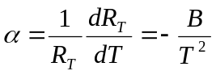

式中B为热敏电阻常数。本实验所用的热敏电阻B=3200。
负温度系数的热敏电阻其特性可以表示为：
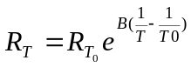

式中R_{T}、R_{T0}分别为温度T和T₀时的电阻值，。
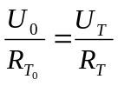因此当温度变化时热敏电阻阻值的变化将导致运放组成的压/阻变换电路的输出电压的变化，其关系可表示为：

式中U_{T}、U_{T0}分别为温度T和T₀时的压/阻变换电路的输出电压值。
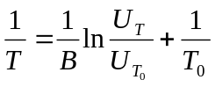则根据上面两式，：

- 实验所需部件：
热敏电阻R_{T}、温度变换器、2V数字电压表、温度计

- 实验步骤：
- 观察装于悬臂梁上封套内的热敏电阻，将热敏电阻接入温度变换器R_{T}端口，调节“增益”旋钮，使加热前电压输出V₀端的输出电压值尽可能大但不饱和，记录U_{T0}值。
- 用温度计测出环境温度，记录T₀值。
- 打开加热器，观察温度变化器V₀端输出电压的变化情况，待电压稳定后记下最终U_{T}值。
- 计算加热稳定后的温度T值和热敏电阻温度系数α值。

PN结温度传感器
一、实验目的：
熟悉PN结温度传感器的工作特性，学会使用PN结温度传感器测温。

- 实验原理：
PN结半导体温度传感器是利用二极管的PN结正向电流和温度的关系得到外加电压与温度的近似关系，也可用晶体三极管集极与发射极之间的PN结的温度效应。这种传感器据有线性度好、精度高、使用方便的优点，其测温范围在-50~200℃。
１．ＰＮ结正向电压与温度的关系
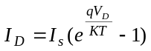根据半导体器件原理流经晶体二极管的正向电流I_{D}与这个PN结的正向压降V_{D}有如下关系：

式中，I_{s}为反向饱和电流，V_{D}为PN结的正向压降，q为电子电荷量，K为玻耳兹曼常数，T为绝对温度。
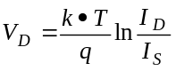 则：

AD590
R=1K
V_{T}
+
+
-
-
AD590测温原理图
因此，当保持I_{D}不变时，PN结的正向压降与温度T成正比。
2．集成温度传感器
本实验所使用的是AD590电流型PN结集成温度传感器，其输出电流正比于绝对温度。0℃温度时输出电流为273。2μA，温度每变化1℃，输出电流变化1μA。AD590的输出电流通过1KΩ电阻变为电压信号，其单位为1mV/℃，因此0℃时1K电阻上已有273。2mV的电压输出。

- 实验所需部件：
PN结温度传感器、温度变换器、加热器、2V电压表、温度计

- 实验内容与步骤：
- 观察装于悬臂梁上带有金属外壳的PN结温度传感器。将PN结温度传感器接入温度变换器 端,V_{T}端接电压表2V档,开启电源,电压表显示值为室温的绝对温度T值，则室温℃=T-273。与温度计显示温度进行比较。如有差异可调节“温度调节”电位器加以修正。
- 打开加热器，观察随温度上升电压表所示的绝对温度值得变化，待电压稳定后，记下最终的V_{T}值。并求出温度值。

箔式应变片性能及三种桥路测试的比较

一、实验目的：
- 观察了解箔式应变片的结构及粘贴方法。
- 测试应变梁变形的应变输出。
- 比较各桥路间的输出关系。
- 了解温度变化对应变测试系统的影响，学会在测试电路中进行温度补偿。

二、 实验原理：
1．箔式应变片的工作原理
箔式应变片的工作原理是建立在电阻应变效应的基础上，所谓电阻应变效应是指电阻值随变形（伸长或缩短）而发生改变的一种物理现象。如图所示，设有一根长为l、截面积为S、电阻率为ρ的金属丝，其电阻为：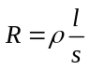

F
l
l+dl
当在轴向受到拉力的作用时，长度增加了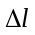，截面积减少了，那么电阻将增加，则电阻相对变化可按下式求得： 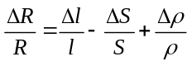 。对于箔式应变片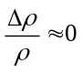，电阻变化主要由应变产生。则： 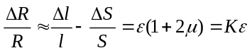
式中：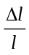是材料的轴向线应变，用应变ε表示为：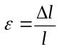
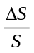是材料截面积的变化，用材料的泊松比=-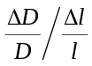及表示为：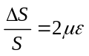
由此可以看出，金属材料的电阻相对变化与其线应变ε正比，比例系数称为灵敏度，这就是金属材料的应变电阻效应。

△U
U
R₁
R₂
R₃
R₄
图（1）电桥电路简图
2．电阻应变片的测量电路
从箔式应变片的工作原理可知，应变片测量应变是通过测量应变电阻相对变化来得到的。我们通常使用电桥电路作为应变片的测量电路，它可以把电阻的相对变化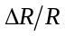转化成电压的相对变化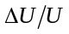。如图所示，设电桥的输入电压为U,输出的电压为△U ，则：
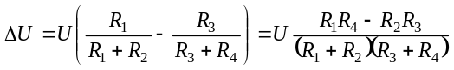
设各桥臂的初始电阻为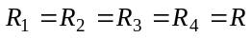，因此电桥初始处于平衡状态，当四个桥臂电阻分别变为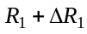、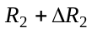、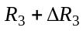、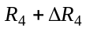时，则上式可得：
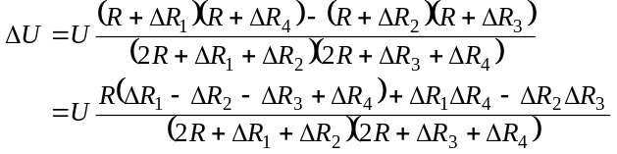
一般情况下，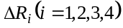很小，既R〉〉_{i}，则上式可变化为：
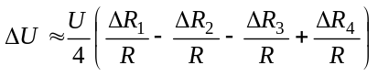 （2-1）
这样电阻变化率（或应变）与输出电压之间就近似为线性关系，这就是利用桥式电路测量电阻应变的工作原理。
3．箔式应变片的温度效应及应变电路的温度补偿：
温度变化引起应变片阻值发生变化的原因是应变片电阻丝的温度系数及电阻丝与测试梁的膨胀系数不同，由此引起测试系统输出电压变化。

F
R₁
图（2）温度补偿方法
F
R₂
由于温度变化引入了测量误差，因此实用测试电路中必须进行温度补偿。用补偿片法是应变电桥温度补偿方法中的一种，即将补偿片与工作片成90°贴在测试梁上，如图（2）所示， R₁为工作片，R₂为补偿片，R₁=R₂。桥路如原来是平衡的，当温度变化引起两应变片的电阻变化△R₁与△R₂符号相同，数量相等，根据（2-1）式△U≈0，无电压输出，电桥仍满足平衡条件，达到了温度补偿的目的。测试梁受力时，R₂不产生形变，仅有R₁作为工作片。

三、实验所需部件：
直流稳压电源（±4V）档、电桥、差动放大器、箔式应变片、螺旋测微头、、电压表。

四、实验内容与步骤：
1．分别测出单桥、半桥、全桥电路的灵敏度
- 调节差动放大器输出为零。
_
+
+4V
-4V
W_{D}
R₃
R₄
R₁
R₂
V

- 观察贴于悬臂梁上的箔式应变片，按图（3）将实验部件用实验线连接成测试桥路。并调节螺旋测微头使应变梁处于基本水平状态。图中R₁为箔式应变片，R₂、R₃、R₄为固定电阻。
图（3）箔式应变片测试线路图
- 确认接线无误后开启仪器电源，并预热数分钟。调整电桥W_{D}直流调平衡电位器，使测试系统输出为零。
- 旋动螺旋测微头，带动悬臂梁分别作向上和向下的运动，以悬臂梁水平状态下电路输出电压为零为起点，向上和向下移动各5mm，测微头每移动0。5mm记录一个差动放大器输出电压值，并列表。根据表中所测数据计算灵敏度S，S=△X/△V。并在作表图上做出V-X关系曲线。
位移mm
上行电压V
下行电压V
注意：由于进行位移测量时，测微头要从零到正的最大值，又回复到零，再从零到负的最大值，因此容易造成零点偏移，所以在计算灵敏度时可将正的灵敏度与负的灵敏度分开计算。再求平均值，以后实验中凡需过零的实验均可采用此方法。
- 在完成上述实验的基础上，不变差动放大器增益和调零电位器，依次将图（3）中的R₂、R₃、R₄换为箔使式应变片，分别接成半桥和全桥测试系统。重复（2）--（4）步骤，测出半桥和全桥输出电压并列表，计算灵敏度。要求半桥至少要测出4种不同桥路接法的灵敏度，全桥至少要测出2种不同桥路接法的灵敏度。
- 在同一坐标上分别描出单桥、双桥、全桥所测得的V-X曲线，比较三种桥路的灵敏度，并做出定性的结论。
2．测量箔式应变片的温度效应：
- 按图（3）接线，开启电源，调整系统输出为零。
- 记录加热前测试系统感受的温度，可用热电偶或集成温度传感器侧得。
- 开启“加热”电源，观察测试系统输出电压随温度升高而发生的变化。待电压读数基本稳定后记下电压值及温度升高值。
- 求出温度漂移值△V/△T。
- 将图（3）中R₁ 、R₂分别接为工作片和补偿片，重复上述步骤，求出接入补偿片后的温度漂移值△V/△T。

半导体应变计
- 实验目的：
了解半导体应变计的灵敏度和温度效应

- 实验原理：
半导体应变计主要是根据硅半导体材料的压阻效应制成，当半导体晶体受到作用力时，晶体除产生应变外，电阻率也会发生变化，这就是半导体的压阻效应。由于半导体△ρ/ρ远大于形变，与金属应变片相比，半导体应变计灵敏系数很高，但是在稳定性及重复性方面都不如金属箔式片。

三、实验所需部件：
直流稳压电源（±2V）档、电桥、差动放大器、半导体应变片、螺旋测微头、
20V电压表。

四、实验内容与步骤：
1．测出单桥电路的灵敏度及温度漂移

图（1）半导体应变计测试线路
−
+
+2V
-2V
R₁
R₂
W_{D}
V
- 观察半导体式应变片：在平行式悬臂梁的上梁的上表面及下梁的下表面对应地贴两片半导体式应变片。片上标有“BY”字样。
- 按图（1）将实验部件用实验线连接成测试桥路。注意直流激励电压只能用±2V，以免因为电压过高引起半导体应变计自热。R₁接半导体应变计，R₂接固定电阻。
- 参照箔式应变片测量灵敏度的步骤和方法，测出半导体应变计的灵敏度S，画出V-X曲线
- 参照测量箔式应变片的温度效应的方法，测出半导体应变计的温度漂移值△V/△T。
2．测出半桥电路的灵敏度及温度漂移
(1)、按图（2）将实验部件用实验线连接成测试桥路。注意激励电压只能用±2V 。图中R₁ 、R₂接半导体应变计，R₃、R₄接固定电阻。
−
+
-2V
W_{D}
R₃
R₄
R₁
R₂
V

图（2）把半导体应变计测试线路
+2V
(2)、参照箔式应变片测量灵敏度的步骤和方法，测出半导体应变计的灵敏度S，画出V-X曲线.
(3)、参照测量箔式应变片温度效应的方法，测出半导体应变计的温度漂移值△V/△T。

